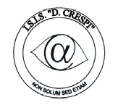 | ISTITUTO DI ISTRUZIONE SECONDARIA “DANIELE CRESPI”  Liceo Internazionale Classico e Linguistico VAPC02701R  Liceo delle Scienze Umane VAPM027011  Via G. Carducci 4 – 21052 BUSTO ARSIZIO (VA)  www.liceocrespi.it-Tel. 0331 633256 - Fax 0331 674770 - E-mail: lccrespi@tin.it  C.F. 81009350125 – Cod.Min. VAIS02700D | 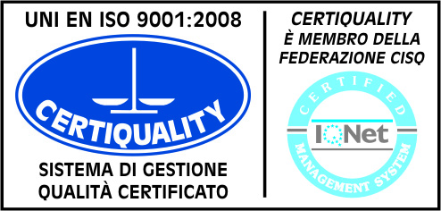  CertINT® 2012

Circ. n. 181
Web
Busto A. 15/11/2013 Ai Docenti ed

agli Studenti
di tutte le classi prime

Oggetto: prova comune di Scienze

Il giorno 05/12/13, dalle ore 9.55 alle ore 10.50, si svolgerà la prova comune di Scienze che coinvolgerà tutte le classi prime del Liceo Classico, del Liceo Linguistico e del Liceo delle Scienze Umane.
I docenti, in servizio nelle classi sopra indicate alla terza ora di lezione, consegneranno le prove agli allievi ed avranno cura di vigilare affinché gli studenti, disposti in file di banchi parallele e distanziate, svolgano il compito senza scorrettezze comportamentali.

Il Dirigente Scolastico

Prof.ssa Cristina Boracchi

